第七届“飞思卡尔”杯全国大学生
智能汽车竞赛

技 术 报 告

学 校： 哈尔滨理工大学
队伍名称： 极影1号
参赛队员： 郭明伟
张作宇
吕国强
带队教师： 孙慧
王宏昊

关于技术报告和研究论文使用授权的说明

本人完全了解第七届“飞思卡尔”杯全国大学生智能汽车竞赛关保留、使用技术报告和研究论文的规定，即：参赛作品著作权归参赛者本人，比赛组委会和飞思卡尔半导体公司可以在相关主页上收录并公开参赛作品的设计方案、技术报告以及参赛模型车的视频、图像资料，并将相关内容编纂收录在组委会出版论文集中。

参赛队员签名：
带队教师签名：
日 期：

摘要
本文介绍了极影1号智能车的整车设计方案，包括软硬件的设计以及一些调试方案。本文详细的介绍了车模机械结构的设计，摄像头类型的选择与安装，摄像头的标定，电源电路、驱动电路的设计，图像处理和控制策略分析及调试方法介绍等内容。该系统以飞思卡尔公司K60为控制核心，采用动态阈值、跟踪搜索检赛道测赛道路径，采用最小斜率控制舵机转向，利用增量式PID控制车速。经过大量底层和上层测试，实验结果表明，该方案运行稳定。
关键词：智能车、飞思卡尔、K60、动态阈值、跟踪搜索、增量式PID

目录
第一章 引言 1
1.1 背景介绍 1
1.2 概述 3
第二章 智能车整体方案设计 3
2.1 智能车系统分析 3
2.2 硬件布局 4
2.3 软件结构 4
第三章 机械结构设计说明 5
3.1 智能车整体结构 5
3.2 前后车轮调整 6
3.3 摄像头以及舵机安放结构件设计 6
3.4 重心调整与车上设备的布置 7
3.5 本章小结 8
第四章 硬件系统设计 8
4.1 单片机最小系统 8
4.2 电源模块 9
4.3 电机驱动模块 10
第五章 软件系统设计 10
5.1 黑线提取 10
5.2 舵机转角控制 11
5.3起跑线识别 11
第六章 赛车基本参数 12
6.1赛车的基本参数 12
第七章 结论 13
附录 14

第一章 引言

1.1 背景介绍
现在半导体在汽车中的应用越来越普及，汽车的电子化已成为行业发展的必然趋势。它包括了汽车电子控制装置，即通过电子装置控制汽车发动机、底盘、车身、制动防抱死及动力转向系统等，到车载汽车电子装置，即汽车信息娱乐系统、导航系统、汽车音响及车载通信系统等等，几乎涵盖了汽车的所有系统。汽车电子的迅猛发展必将满足人们逐步增长的对于安全、节能、环保以及智能化和信息化的需求。
教育部为了加强大学生实践、创新能力和团队精神的培养，在已举办全国大学生数学建模、电子设计、机械设计、结构设计等几大竞赛的基础上，经研究决定，委托教育部高等学校自动化教学指导分委会主办每年一度的全国大学生智能汽车竞赛，并成立了由教育部、自动化分教指委、清华大学、飞思卡尔半导体公司等单位领导及专家组成的“第一届‘飞思卡尔’杯全国大学生智能汽车邀请赛”组委会。该竞赛是为了提高大学生的动手能力和创新能力而举办的，具有重大的现实意义。与其它大赛不同的是，这个大赛的综合性很强，是以迅猛发展的汽车电子为背景，涵盖了控制、模式识别、传感、电子、电气、计算机和机械等多个学科交叉的科技创意性比赛，这对进一步深化高等工程教育改革，培养本新意识，培养本科生生从事科学、技术研究能力具有重要意义。
以智能汽车为研究背景的科技创意性制作，是一种具有探索性的工程实践活动，其本质也是人类创造有用人工物的一种训练性实践，其过程属性是综合，而结果属性很可能是创造。通过竞赛，参赛的同学们培养了对已学过的基础与专业理论知识与实验的综合运用的能力；带着背景对象中的各种新问题，学习控制、模式识别、传感技术、电子、电气、计算机、机械等多个学科新知识，包括来自不同学科背景大学生的相互学习，逐渐学会了在学科交叉、集成基础上的综合运用；若是以实用为目的，还必须考虑考虑可靠性、寿命、外观工业设计、集成科学与非科学，在具体约束条件下融合形成整体的综合运用。这样的训练是很有意义的。
在智能车的开发过程中，各参赛队伍需要改装竞赛车模，完成智能巡线小车的制作。在此过程中需要学习嵌入式系统开发环境与在线编程方法、单片机接口电路设计，自行设计并实现识别引导导线的硬件电路、电机的驱动电路、车速反馈电路、智能车舵机控制电路以及能使小车在不驶出赛道的前提下可能快速行驶的控制策略与软件算法。第一届“飞思卡尔”杯全国大学生智能汽车邀请赛，已于2006年8月21日在清华大学顺利结束。为了使更多的高校、更多的大学生参与到这一活动中来，第二届“飞思卡尔”杯全国大学生智能汽车竞赛原则上由全国有自动化专业的理工类高等本科学校约270余所参赛，每个参赛学校限2个队；分五个赛区进行预赛，各分赛区的优胜队参加决赛。第四届“飞思卡尔”杯全国大学生智能汽车竞赛将参赛规模扩大到每校四个队伍，比赛的普及性进一步提高。第五届“飞思卡尔”杯全国大学生智能汽车竞赛新增了磁导航组，增加了比赛的多样性和精彩程度。第六届比赛在第五届基础上将光电组和摄像头组赛道增加了虚线设置，增加了比赛难度，也是对参赛队员能力的挑战。第七届摄像头和光电组的识别赛道由以往的中心识别改为两边的识别，
电磁组改为车模直立行走，这些和以往的赛事相比难度大了很多，不过这更能很好的激发学生的创造和创新能力。
智能车的开发与设计涉及到多个专业领域，对于大学生综合素质的培养，知识面的拓展和分析问题解决问题的能力的提高很有意义，并且有利于提高大学生的动手能力、激发创新能力。此外，制作这样一个高性能智能小车的过程，也是需要同组成员相互协作、紧密配合的过程，在此过程中，团队成员的交流与合作也显得尤为重要。

1.2 概述
第七届全国大学生智能汽车竞赛将于2012年8月24、25日在西北工业大学举行，比赛要求使用竞赛秘书处统一指定的竞赛车模套件，采用飞思卡尔半导体公司指定的8位、16位、32位微控制器作为核心控制单元，自主构思控制方案进行系统设计，包括传感器信号采集处理、电机驱动、转向舵机控制以及控制算法软件开发等，完成智能车工程制作及调试，于指定日期与地点参加各分赛区的场地比赛，在获得决赛资格后，参加全国总决赛的场地比赛。中心目标是不违反大赛规则的情况下以最短时间完成单圈赛道。
智能车的制作过程中主要包括摄像头选型、电源电路定型、驱动电路搭建乃至整车机械结构定型、软件算法的编写等，这些过程无一不考验我们组员的能力。我们自己挑选摄像头类型，将摄像头标定准确，设计制作电路板，制作舵机以及摄像头结构架，挑选编码器，编写程序算法……这些技术不仅仅依靠书本上的理论，更多的是我们自己翻阅资料的能力，这些结果凝聚我们组成员的心血与汗水，是团队合作的结果。
在这个过程中，涉及到了众多学科——自动控制、模式识别、传感器技术、汽车电子、电机控制、计算机技术、机械原理等等，这些学科的涉猎不仅增加了我们的阅历，对于知识融合和动手能力的提高也有着极大的作用。

第二章 智能车整体方案设计

2.1 智能车系统分析
智能车系统的设计可分为三个部分：机械部分、硬件电路部分和软件部分。本次比赛组委会统一更改为使用单电机的A车模型，基本上除了电机以外其他部分和C车一样。对于机械的调整，不仅要考虑整车的重心调整，也要考虑摄像头位置的摆放。
电路方面应该在比赛规则的要求下尽可能的简洁紧凑，以减轻系统负担，同时也要将所有需要功能提供出来，同时保证电路稳定运行。
智能车的核心部分是软件算法、信息获取和处理是关键。和往届相比，处理器可以使用32位的，并且可以选择不同内核的，有了充足的资源的条件下可以使程序更加健全，保证系统能够在更高频率下稳定运行。

2.2 硬件布局
硬件功能图如图1所示。
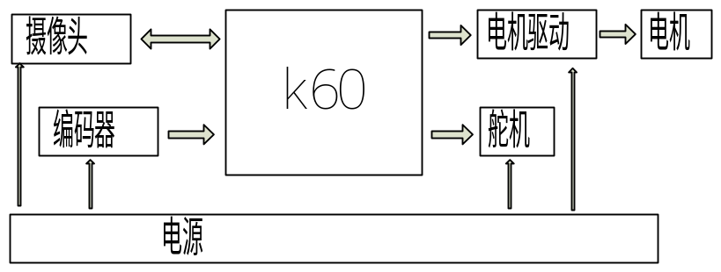
图1 硬件功能图
其中K60是系统的控制核心，它负责采集赛道信息、小车速度等信息，并对这些信息进行处理，得到合适的舵机和电机控制量来控制舵机转向和电机速度。
电源模块主要给MCU、OV7620、编码器、驱动芯片、调试模块以及电路板上一些芯片的供电。

2.3 软件结构
硬件电路是智能车系统的躯壳，软件算法是智能车系统的灵魂。在硬件电路和机械结构基本上已经达到我们所想的极限之后，软件算法的改进就尤为重要。赛车通过对外围赛道信息的提取，通过合理的算法计算出赛车的路径规划，再结合模糊算法对舵机的角度和电机的速度进行恰当的分配，使赛车在符合规则的要求下沿着赛道快速前进。软件流程图如图2所示。
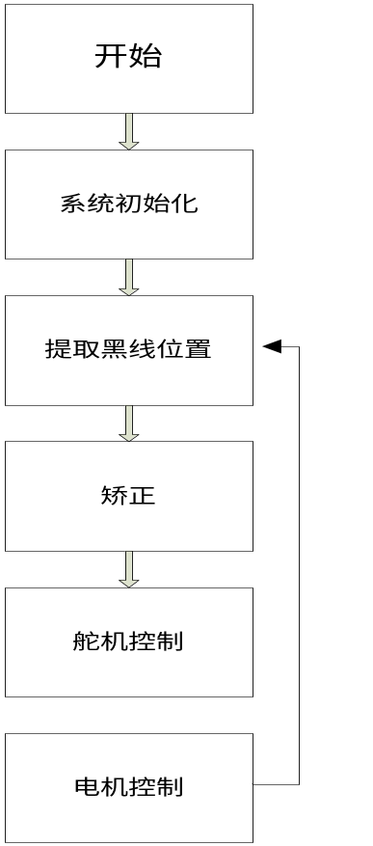
图2 软件结构图

第三章 机械结构设计说明
智能车的机械性能对于其行驶性能具有很重要的影响，尤其是在高速下，机械性能的细微调整都可能带来很大的变化。为了让智能车能够在直线上稳定行驶，在弯道转向灵活，我们结合汽车电子的有关理论知识对小车的机械进行调整，并制作优质结构架安放摄像头以及转向舵机。

3.1 智能车整体结构
A车结构图如图3所示。
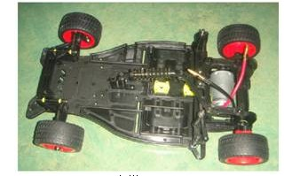
图3 A车车模
A车的车模和第六届的C车车模除了电机以外完全一样，并且提供了详细的车模参数，这给后续的程序算法提供了极大的便利条件。车模参数如表1所示。
表1 车模基本尺寸参数
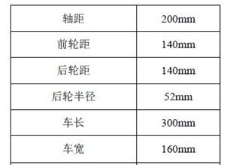

3.2 前后车轮调整
为保证智能小车直线行驶稳定，转向轻便灵活并尽可能的减少轮胎磨损，需要对小车的四轮定位参数进行调整。四轮定位内容主要有：主销后倾角，主销内倾角，前轮外倾角，前轮前束，外侧车轮二十度时，内外转向轮转角差，后轮外倾角，后轮前束。其中，前轮定位的参数对小车性能有着至关重要的影响，这四个参数反映了前轮、主销和前轴三者之间在车架上的位置关系。
通过实际调整这些参数并观察智能车跑动时效果，最终我们将前轮外倾角和前轮前束分别设为0 度、0mm，主销稍微内倾和后倾。

3.3 摄像头以及舵机安放结构件设计
由于摄像头是读取赛道信息的一个窗口，所以安放摄像头的结构件必须稳定，不能够在赛车跑动过程中抖动。而且摄像头要看合适距离赛道的信息，必须选择一个合适的高度和角度，过高会影响稳定性，过低看的图像信息就很少，并且和第六届相比，赛道改为识别两边，这就要求摄像头要采集合适的宽度内信息，这决定了摄像头在车模上的固定位置。摄像头的固定，我们用碳杆作为主杆，使用铝合金把摄像头固定在碳杆上，保证重量做到最轻，减少车的负载。摄像头结构件如下：
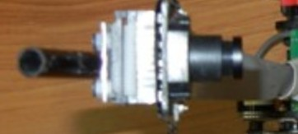
图4 摄像头结构件
车模的行进过程中的方向由舵机控制，因此舵机的安装是非常重要的。如果舵机安装的不对称，会使车模的左拐和右拐不一致。为了保证舵机的稳定与对称，我们用硬质材料自制了安装架，舵机的安装架如图所示。
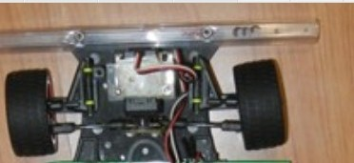
图5 舵机安装架
模型车的舵机按照说明书是建议安放位置是在车子的靠中部的地方，而且舵机是趴下放置。但是这样舵机的反应时间会变慢，所以我们经过试验将舵机立起来放置，舵机臂长约3cm，可以达到快速转向但又不会出现转向力不足的情况。经长时间验证，此方法可以确保舵机的可靠使用。

3.4 重心调整与车上设备的布置
在电机和电池相同的情况下，车体重量对于车的加减速性能有着至关重要的影响，因此在车身支架及设备布置时应该尽量减少不必要的配置，使车总重尽量减少。
车体重心高低主要影响车身运动中的稳定性，对于过弯的平滑性也有一定影响。在减重以及重心调整我们采用以下几点：
我们将车子的前后结合悬挂拆掉，仅保留前后车体连接的塑料片，这样已经足够车体转向时候的平衡。
将车上各种设备尽量布置在车体转动中心上，有利于车体在过弯时的响应，不容易使车子在拐弯时侧翻。
为了降低整车重心，需严格控制摄像头及其安装架的重量。我们设计了轻巧的铝合金摄像头夹持组件，便于摄像头的拆卸，并采用了碳纤维管作为安装摄像头的主杆，这样不仅重量轻而且刚度也能达到要求。

3.5 本章小结
本章主要介绍了赛车各个部分的机械结构。机械调整对于整车的性能至关重要。其中，前轮定位参数优化、转向舵机力臂增大和底盘重心位置调整对于车模的机械性能有着较大的影响。而且机械布局的时候要考虑很多细节方面的因素，很多细节的优化在一起就能够有很大的改观。

第四章 硬件系统设计
机械调整是智能车的躯干，硬件电路相当于智能车的内功。硬件电路设计得好，则智能车行驶稳定，可以减轻很多算法上的负担。硬件电路主要包括以下几部分：整车供电系统、最小系统版、测速部分、电机驱动以及调试模块。供电系统很关键，这是整车能够稳定运行的保障。最小系统版是最核心的部分，设计得好，可以保证在高频下稳定正确运行。电机驱动是车运行的动力，设计的好能够更好的快速加速减速，使车在弯道中行驶的更加流畅。我们的电路设计将供电系统和电机驱动系统分开，这样避免了驱动系统对供电系统的影响，可以使系统更稳定运行。

4.1 单片机最小系统
单片机最小系统使用飞思卡尔公司的K60单片机，144引脚封装。系统板将一些常用模块引脚引出，包括PWM 接口，ECT口，SCI口，SPI口，外部中断接口，若干普通IO 接口等。其他的有BDM仿真口和复位按键等。
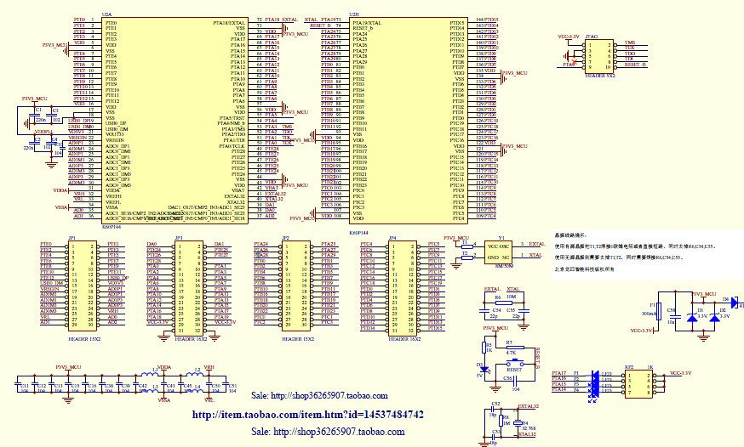
图6单片机最小系统

4.2 电源模块
在各部分电路电源中，整个电路的核心——K60芯片的供电放在首位，首先应保证他电源供给的安全稳定。根据K60的技术资料，其供电电压为3.3v.而大赛提供的电源额定电压为7.2V，实际充满电后电压则为8.0-8.5V。因此需要一个降压芯片为其K60芯片供电，本电路选用了低压差线性稳压芯片LM117，实验证明电路稳定可靠。
摄像头是车的眼睛，指引着车的前进方向，保证其供电稳定也是重中之重，如果其供电不稳，会使采集回的图像噪点增多，给程序设计带来不必要的麻烦。
比较常见的是线性稳压芯片7805。虽然这种线性稳压器具有输出电压恒定或可调、稳压精度高的优点，但是由于其线性调整工作方式在工作中会造成较大的“热损失”(其值为V 压降×I 负荷)，导致其电源利用率不高、工作效率低下，不易达到便携式设备对低功耗的要求。2006 年第一届“飞思卡尔”杯全国智能车邀请赛的电源为7.2V/2Ah 的镍镉电池组，由于直流电机在高速运行时的电流达到4A。当直流电机运行半个小时左右，测得的电源电压在+6.5V～+7.0V，而微处理器的输入电压要求为稳定的+5V，如果选用7805线性电源管理芯片，由于工作压降要求在1.7V 以上，也就是如果使7805 输出+5V 电压，那么输入电压至少在+6.7V 以上，否则不易保证稳定的+5V 电压输出，也就很难保证微处理器的正常工作。由于其高压差因素，如果使用7805，那么还应该考虑电源散热问题，使得整个系统的设计复杂且不能保证系统的有效工作时间。在实际测试中，当电机遇到很大阻力（如上坡）或者急加速时，由于瞬间电流过大，会对主电源造成瞬间拉低现象。当电源为7.0V时，瞬间拉低可低至6.3V，此时7805 已经不能正常工作，因此芯片极易产生复位现象。一旦复位，对于高速行驶中的赛车是致命的，结果往往是冲出跑到，这是绝对不能允许的。为此我们选用了低压差的LM2940，实验证明电压相当稳定，图像噪点少，不会出现图像跳变现象。
舵机是舵手，它决定车的行进方向，虽然它的供电不想单片机和摄像头那么要求苛刻，但是电压的大小决定着舵机的反应速度，因算法的需要，要求其要反应迅速，但电压过高会影响其使用寿命。经综合考虑我们采用了可调节的LM1117，结合实际的需要调整电压的大小。系统供电电路板实物图如图7所示。
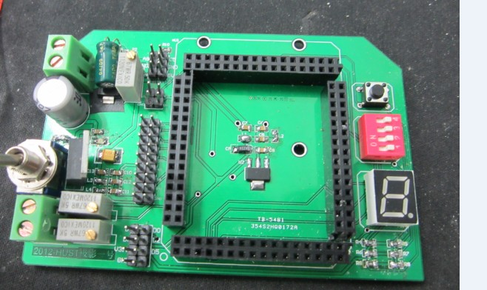
图7 电源电路板实物图

4.3 电机驱动模块
智能车比赛最终比的是速度，需要模型车能够以尽量快的速度跑完全程，有了好的算法之后，还需要有驱动电路对电机进行控制。本系统使用的电机驱动板由两片半桥驱动芯片组成全桥驱动电路，由此电路，通过设置K60输出的PWM波的占空比可以达到控制电机正反转的效果。驱动板的实物图如图8所示。

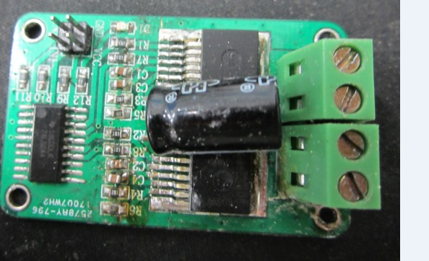
图8 驱动板实物图

第五章 软件系统设计

5.1 黑线提取
由于摄像头采集的图像近处与远处的亮度不一致，因此固定阈值适应性就不强，不能很好地分割整幅图像的黑白。我们利用每行的最亮点与最暗点，从中间选取一个合适的灰度值来分割这一行的图像，因而大大提高了黑线提取的环境适应能力。在不同的明暗环境下，无需人为设定阈值，都可以比较好的分割图像。
由于本届比赛黑线在赛道边缘，故黑线提取可转化为赛道中间白色段的提取。本系统采用跟踪搜索的思想来识别黑线，第一行运用全行搜索算法搜索到赛道的白色部分，以白色部分的边缘作为赛道的边缘。此后，运用跟踪搜索算法对赛道的边缘进行跟踪搜索。由于第一行离车体比较近，故采集很稳定，不必担心搜错的情况。
今年赛道的难点在于十字，十字串道的问题困扰了我们好久。最终我们选择了这种方案：当在全行搜索范围内全部都为白色时，认为遇到十字，此后行的搜索采用特殊的十字道搜索算法，直到赛道两边缘都稳定时再采用跟踪搜索方式。这种方案关键在于十字道搜索算法，通过多次改进，我们的十字道搜索算法足够稳定，虽然偶尔识别出错，但不足以导致串道。

5.2 舵机转角控制
摄像头采集的图像不能很好的反映赛道的真实情况，因而我们对图像进行逆透视变换，将图像坐标转换为现实坐标。
逆透视变换主要需要解决梯形失真问题，我们使用如下公式进行坐标变换。设真实坐标(x,y)，图像坐标(u,v)，变换系数 n1、n2、n3、n4、n5。
x=u/(n1*v+n2);
y=n3+(n4/(n5*v+1));
只需获取图像中心线一边两个点对应坐标，再通过对称性计算出另一边的对应坐标，得到 4 个点对应坐标，就能计算出变换系数。
最后通过变换后赛道边缘的现实坐标与小车中心的斜率来控制舵机，此斜率的选取规则是：使舵机的变化量最小，并使小车不出道。当舵机变化量较大时，适当增大舵机角度，这样能提高舵机的响应速度，高速情况下有良好的表现。

5.3起跑线识别
起跑线的识别是智能车比赛中极其重要的一环。能否准确地识别直接决定了比赛成绩的好坏。因此，我们仔细研究了起跑线的特征，根据其特征进行设计识别方案，最终解决了起跑线的识别问题，实测中有较优异的性能。
在距离小车30cm区域，进行起跑线识别。根据图像，当在这个区域中出现满足长度的黑色段并且黑色段在赛道中时，就认为识别到起跑线。因为赛道内都为白色，故此次比赛起跑线较好识别。
特别注意的是当车速较快时，由于数字摄像头的动态性能不够好，起跑线很容易模糊掉，甚至没有。因此，需要修改寄存器设置曝光来改善摄像头的动态性能，保证起跑线不被模糊掉。

第六章 赛车基本参数

6.1赛车的基本参数
表2 赛车基本参数表
项目 | 参数
路径检测方法（赛题组） | 摄像头组
车模几何尺寸(长、宽、高)(毫米） | 320*170*320
车模轴距/轮距(毫米) | 200/150
车模平均电流(匀速行驶)(毫安) | 700
传感器种类及个数 | 摄像头1个，编码器1个
新增加伺服电机个数 | 0
赛道信息检测空间精度(毫米) | 1
赛道信息检测频率(次/17毫秒) | 1
电路总电容量(微法) | 1500
主要集成电路种类/数量 | LM2940/1、 LM1117-3.3/1  LM1117-ADJ/1、BT7960/2
车模重量(带有电池)(千克) | 1.15

第七章 结论
经过半年的努力，从只有最初的构想，到现在已经实现的方案，虽然过程比较艰辛，但结果还是满意的。通过这次实践，学到了很多东西，分析和解决问题的能力也提高了不少。
首先对前几届比赛的技术报告进行分析，对比分析了现有的设计方案，在理论分析的基础上确定了以摄像头为基础的赛道识别方案，并确定了赛车的总体方案。
查阅了汽车原理的相关资料，对赛车的机械部分进行了安装和改造，使赛车有了一个兼顾可靠的高性能平台。
根据赛车总体方案，针对性的查找了大量资料，设计制作了赛车各模块的测试电路。通过实验测试设计方案的可靠性，针对实验结果对方案进行修改，最终确定了各模块的方案，并完成设计。
至此，赛车的所有硬件部分已经设计完毕。在编写了流程图后，我们首先提取了赛道各典型位置的图像数据，并对数据进行分析，获得了宝贵的数据资料，为算法的编写提供了依据。最后在编写完程序后，经实道调试不断修改、优化，赛车的性能不断提高。最终，我们的赛车达到预期目标，实现了预期功能，并有着优良的性能。
但是赛车目前还存在一些问题，比如目前很多学校都采用先进的辅助调试段，我们只是今年仅采用无限模块对数据量进行回传，而且数据丢失严重，给调试带来很多困难，上位机也很简陋，以后可以构建一个更加完善的平台。
在最后还要要感谢学校教务处的各位老师对我们的大力支持以及指导老师孙慧
和王宏昊对我们的悉心指导。准备比赛期间，老师的关心和鼓励，使我们有信心各种困难和挑战，并最终顺利的完成了对模型车的制作和调试。

参考文献
[1]卓晴,黄开胜，邵贝贝，学做智能车[M].北京:北京航天航空出版社,2007
[2] 卓晴，黄开胜，邵贝贝等．学做智能车——挑战“飞思卡尔”杯［M］．北京：北京航空航天大学出版社，2007.3
[3] 张幽彤，陈宝江．汽车电子技术原理及应用[M]．北京：北京理工大学出版社，2006
[4]张伟等．Protel DXP高级应用[M]．北京. 人民邮电出版社．2002
[5]张宇河，董宁 ·计算机控制系统 计算机控制系统 ·北京：理工大学出版社， 2002

附录
部分源程序：
//-------------------------------------------------------------------------*
// 文件名: i2c.c *
// 说 明: i2c驱动函数文件 *
//-------------------------------------------------------------------------*

#include "i2c.h"

//============================================================================
//函数名称：I2c_init
//功能概要：I2c端口初始化
//参数说明：无
//函数返回：无
//============================================================================
void I2c_init(void)
{
//设置SCL端口(PORTB10)
//开启各个PORTB口的转换时钟
SIM_SCGC5 |= SIM_SCGC5_PORTB_MASK ;
PORTB_PCR10=PORT_PCR_MUX(1)| 3; // PORTB10设置为GPIO
GPIO_PDOR_REG(PTB_BASE_PTR) &= ~(1<<10);//初始化为低电平,开启上拉
GPIOB_PDDR|=(1<<10); //设置为输出

//设置SDA端口(PORTB11)
//开启各个PORTB口的转换时钟
SIM_SCGC5 |= SIM_SCGC5_PORTB_MASK ;
PORTB_PCR11=PORT_PCR_MUX(1)| 3; // PORTB11设置为GPIO
GPIO_PDOR_REG(PTB_BASE_PTR) &= ~(1<<11);//初始化为低电平,开启上拉
GPIOB_PDDR|=(1<<11); //设置为输出
}

//============================================================================
//函数名称：I2cWait
//功能概要：I2c延时，I2c大约30k/s
//参数说明：无
//函数返回：无
//============================================================================
void I2cWait(void)
{
uint8 i;

for(i=0;i<10;i++)
{
asm("nop");
}
}

//============================================================================
//函数名称：I2cStart
//功能概要：I2c起始信号
//参数说明：无
//函数返回：无
//============================================================================
void I2cStart(void)
{
SDA_DR_OUT();
SDA_H;
SCL_H;
I2cWait();
SDA_L;
I2cWait();
SCL_L;
}

//============================================================================
//函数名称：I2cStop
//功能概要：I2c停止信号
//参数说明：无
//函数返回：无
//============================================================================
void I2cStop(void)
{
SDA_DR_OUT();
SDA_L;
I2cWait();
SCL_H;
I2cWait();
SDA_H;
I2cWait();
}

//============================================================================
//函数名称：SendAck
//功能概要：I2c送确认信号到slave
//参数说明：ack
//函数返回：无
//============================================================================
void SendAck(uint8 ack)
{
SDA_DR_OUT();
if(ack)
SDA_H;
else
SDA_L;
SCL_H;
I2cWait();
SCL_L;
}

//============================================================================
//函数名称：I2cSendByte
//功能概要：I2c送一字节数据到slave
//参数说明：bytedata
//函数返回：无
//============================================================================
uint8 I2cSendByte(uint8 bytedata)
{
uint8 i;
uint8 ack;
SDA_DR_OUT();
for(i=0;i<8;i++)
{
if(bytedata & 0x80)
SDA_H;
else
SDA_L;

bytedata <<= 1;
I2cWait();

SCL_H;
I2cWait();
SCL_L;
I2cWait();
}

SDA_H;
SDA_DR_IN();
I2cWait();
SCL_H;
I2cWait();

ack = SDA_R; // file://接/收确认信号:1,没收到应答；0，收到应答

SCL_L;
I2cWait();

return ack;
}

//============================================================================
//函数名称：I2cReceiveByte
//功能概要：I2c接收1字节数据
//参数说明：无
//函数返回：bytedata
//============================================================================
uint8 I2cReceiveByte(void)
{
uint8 i;
uint8 bytedata = 0;
SDA_DR_IN();
for(i=0;i<8;i++)
{
SCL_H;
I2cWait();

bytedata <<= 1;

if(SDA_R)
{
bytedata |= 0x01;
}
SCL_L;
I2cWait();
}

return bytedata;
}

//============================================================================
//函数名称：I2c_ByteRead
//功能概要：I2c从slave接收1字节数据
//参数说明：device 设备地址
// address 要写寄存器地址
//函数返回：bytedata 读回的数据
//============================================================================
uint8 I2c_ByteRead(uint8 device,uint8 address)
{
uint8 bytedata;

I2cStart();
I2cSendByte(device);
//I2cSendByte(0);
I2cSendByte(address);
I2cStart();
I2cSendByte(device|0x01);
bytedata = I2cReceiveByte(); // add
SendAck(0); // add
bytedata = I2cReceiveByte();
SendAck(1);
I2cStop();

return bytedata;
}

//============================================================================
//函数名称：I2c_ByteWrite
//功能概要：I2c将数据写入指定slave的地址内
//参数说明：device 设备地址
// address 要写寄存器地址
// bytedata 要写数据
//函数返回：无
//============================================================================
void I2c_ByteWrite(uint8 device,uint8 address,uint8 bytedata)
{
uint8 i;

uint8 ack;

for(i=0;i<20;i++)
{
I2cStart();
ack = I2cSendByte(device);
if(ack==1)
{
I2cStop();
continue;
}

ack = I2cSendByte(address);
if(ack==1)
{
I2cStop();
continue;
}

ack = I2cSendByte(bytedata);
if(ack==1)
{
I2cStop();
continue;
}
I2cStop();
if(ack==0) break; //file://正/常，跳出循环
}
}

//-------------------------------------------------------------------------*
// 文件名: cameral.c *
// 说 明: 摄像头构件源文件 *
//-------------------------------------------------------------------------*

#include "cameral.h"

uint32 Count1=0;//行计数 1,总的行计数
uint32 Count2=0;//行计数 2,采集行计数
uint8 State_Num;
uint8 Picture_Buffer[HANG][LIE]={0};//摄像头数据缓冲区
uint8 Hang_Org[HANG];//原始行存储

int16 Left_Line[HANG]={0};
int16 Right_Line[HANG]={0};
uint16 Re_Left_Point;
uint16 Re_Right_Point;
uint16 Edge_Points[LIE];
uint16 Avail_Point;

uint8 Threshold;
uint8 Threshold0=130;//80

uint8 Cross_Flag; //十字道标志

//-------------------------------------------------------------------------*
//函数名: delay *
//功 能: 延时 *
//参 数: 无 *
// *
//返 回: *
//说 明: *
//-------------------------------------------------------------------------*
void delay(uint32 dl)
{
uint32 i =0;
uint32 j=0;
for(i=0;i<dl;i++)
for(j=0;j<10;j++)
asm("nop");
}
//-------------------------------------------------------------------------*
//函数名: cameral_init *
//功 能: 初始化摄像头模块。 *
//参 数: 无 *
// *
//返 回: 无 *
//说 明: *
//-------------------------------------------------------------------------*
void cameral_init (void)
{
//delay(3000);

//设置场中断（FOOD）端口(PORTA9)
//开启各个PORTA口的转换时钟
SIM_SCGC5 |= SIM_SCGC5_PORTA_MASK ;
// PORTA_PCR9=1<<8 | 0x9<<16| 2; // GPIO , 上升边沿触发 ,开启下拉电阻
PORTA_PCR9=1<<8 | 0xb<<16; // GPIO , 上升或下降边沿触发
GPIOA_PDDR&=~(1<<9); // 中断必须是输入模式

//设置行中断（HREF）端口(PORTB8)
//开启各个PORTB口的转换时钟
SIM_SCGC5 |= SIM_SCGC5_PORTB_MASK ;
PORTB_PCR8=1<<8 | 0x9<<16| 2; // GPIO , 上升边沿触发 ,开启下拉电阻
GPIOB_PDDR&=~(1<<8); // 中断必须是输入模式

//设置像素同步（PCLK）端口(PORTB9)
//开启各个PORTB口的转换时钟
SIM_SCGC5 |= SIM_SCGC5_PORTB_MASK ;
PORTB_PCR9=1<<8 | 0x1<<16| 2; // GPIO , 上升边沿触发DMA ,开启下拉电阻
GPIOB_PDDR&=~(1<<9); // DMA必须是输入模式

//设置数据口PORTB0~PORTB7
//开启各个PORTB口的转换时钟
SIM_SCGC5 |= SIM_SCGC5_PORTB_MASK ;
PORTB_GPCLR=0xff<<16|PORT_PCR_MUX(1);//设置PORTB0~PORTB7为GPIO
GPIOB_PDDR&=~(0xff); //设置为输入模式

//设置优先级，场中断为0，行中断为1
set_irq_priority (87, 0);
set_irq_priority (88, 1);

//DMA初始化
DMA1_Init();
}

//-------------------------------------------------------------------------*
//函数名: cameral_picture *
//功 能: 摄像头模采集一幅图像 *
//参 数: 无 *
// *
//返 回: 图片数据区 *
//说 明: *
//-------------------------------------------------------------------------*
void cameral_picture (void)
{
Count2=0; //行计数2清零

PORTA_ISFR=1<<9; // Clear the PTA9 interrupt flags
enable_irq(87); // 启用PORTA中断
EnableInterrupts;

int32 i=0;
while(i<HANG) //中断采集中
{
if(i<HANG-1)
{
if(i<(int32)(Count2-1)) //等待待处理行处理完
{
if(total_search(i)==0)
{
Avail_Point=i;
break;
}
else
{
i++;
Avail_Point=i;
}
}
}
else //最后一行
{
if(DMA_TCD1_CSR&DMA_CSR_DONE_MASK)//等待最后一行传完
{
if(total_search(i)==0)
{
Avail_Point=i;
break;
}
else
{
i++;
Avail_Point=i;
}
}
}
}

DisableInterrupts; //禁止总中断
disable_irq (88); //禁止PORTB中断
disable_irq (87); //禁止PORTA中断
}

//-------------------------------------------------------------------------*
//函数名: GPIO_ISR_PTA9_FOOD *
//功 能: 场中断服务函数 *
//参 数: 无 *
// *
//返 回: 无 *
//说 明: *
//-------------------------------------------------------------------------*
void GPIO_ISR_PTA9_FOOD(void)
{
DisableInterrupts; //禁止总中断
PORTA_ISFR=1<<9; // Clear the PTA9 interrupt flags
//light_change(Light_Run_PORT,Light_Run2);

DMA_TCD1_DADDR=(uint32)&Picture_Buffer[0][0];//复位目的地址
Count2=0;//行计数2清零
Count1=0;//行计数1清零
State_Num=0;//行采集使能

PORTB_ISFR=1<<8; // Clear the PTB8 interrupt flags
enable_irq(88); // 启用PORTB中断

EnableInterrupts;
}

//-------------------------------------------------------------------------*
//函数名: GPIO_ISR_PTB8_HREF *
//功 能: 行中断服务函数 *
//参 数: 无 *
// *
//返 回: 无 *
//说 明: *
//-------------------------------------------------------------------------*
void GPIO_ISR_PTB8_HREF(void)
{
DisableInterrupts; //禁止总中断
PORTB_ISFR=1<<8; // Clear the PTB8 interrupt flags

if(State_Num==0&&Count2<HANG)
{
DMA_SERQ=0x01;//使能通道1硬件DMA请求

Hang_Org[Count2]=Count1;
Count2++;
}
Count1++;

if((Count1<NEAR_NUM))
{
State_Num=(State_Num+1)%N_PERIOD;
}
else if((Count1<MID_NUM))
{
State_Num=(State_Num+1)%M_PERIOD;
}
else
{
State_Num=(State_Num+1)%F_PERIOD;
}

EnableInterrupts;
}
inline uint8 total_search(uint32 hang)
{
uint8 *picture=NULL;
uint32 edge_counter;
uint8 white_flag;
uint8 temp_value;
uint8 max_white;
uint8 max_black;
uint32 seed_edge;

uint32 max_edgewidth;

uint32 nearest_distance;

uint32 re_center;
uint32 nearest_center;

uint32 c_center;
uint32 length;
uint32 max_length;

int32 maxbonus;
int32 bonus;

uint32 left_band;
uint32 right_band;
int32 search_left;
int32 search_right;
uint32 j;
uint32 i;
/*
if(hang!=0)
{
search_left=Re_Left_Point-SEARCH_MARGIN_WIDTH;
search_right=Re_Right_Point+SEARCH_MARGIN_WIDTH;
}
else
{
search_left=1;
search_right=LIE-2;
}
*/

if(hang==0)
{
Cross_Flag=0;
search_left=1;
search_right=LIE-2;
}
else if((hang==1)||(hang==2))
{
search_left=Re_Left_Point-SEARCH_MARGIN_WIDTH;
search_right=Re_Right_Point+SEARCH_MARGIN_WIDTH;
}
else
{
if((Left_Line[hang-1]!=-1)&&(Left_Line[hang-2]!=-1)&&(Left_Line[hang-3]!=-1)&&(abs(Left_Line[hang-1]+Left_Line[hang-3]-2*Left_Line[hang-2])<LINE_FILTER))
search_left=2*Left_Line[hang-1]-Left_Line[hang-2]-SEARCH_MARGIN_WIDTH;
else
search_left=Re_Left_Point-SEARCH_MARGIN_WIDTH;

if((Right_Line[hang-1]!=-1)&&(Right_Line[hang-2]!=-1)&&(Right_Line[hang-3]!=-1)&&(abs(Right_Line[hang-1]+Right_Line[hang-3]-2*Right_Line[hang-2])<LINE_FILTER))
search_right=2*Right_Line[hang-1]-Right_Line[hang-2]+SEARCH_MARGIN_WIDTH;
else
search_right=Re_Right_Point+SEARCH_MARGIN_WIDTH;

if(search_left>Left_Line[hang-1])
search_left=Left_Line[hang-1];
if(search_right<Right_Line[hang-1])
search_right=Right_Line[hang-1];
}

if(search_left<1)
search_left=1;
if(search_right>LIE-2)
search_right=LIE-2;

if(search_right-search_left<EDGE_MIN_WIDTH)
return 0;

//对搜索范围进行中值滤波
picture=&Picture_Buffer[hang][search_left];
temp_value=medium(*(picture-1),*picture,*(picture+1));
*picture=temp_value;
//temp_value=*picture;
max_white=temp_value;//初始化最亮值
max_black=temp_value;//初始化最暗值
picture++;
for(j=search_left+1;j<=search_right;j++) //对该行进行中值滤波
{
temp_value=medium(*(picture-1),*picture,*(picture+1));
*picture=temp_value;
//temp_value=*picture;
if(temp_value>max_white)
max_white=temp_value;
if(temp_value<max_black)
max_black=temp_value;
picture++;
}

//查找黑白跳变边沿
picture=&Picture_Buffer[hang][search_left];
edge_counter=0;
white_flag=0;
for(j=search_left;j<=search_right;j++)
{
if((*picture>Threshold)!=white_flag)
{
if(edge_counter==0)
{
Edge_Points[edge_counter]=j;
white_flag=!white_flag;
edge_counter++;
}
else if(j-Edge_Points[edge_counter-1]>EDGE_FILTER)
{
Edge_Points[edge_counter]=j;
white_flag=!white_flag;
edge_counter++;
}
else
{
white_flag=!white_flag;
edge_counter--;
}
}
picture++;
}
if(white_flag==1)
{
if(j-Edge_Points[edge_counter-1]>EDGE_FILTER)
{
Edge_Points[edge_counter]=j;
edge_counter++;
}
else
{
edge_counter--;
}
}

//对有效边沿进行滤波
/* i=0;
for(j=0;j<edge_counter;j+=2)
{
if(Edge_Points[j+1]-Edge_Points[j]>EDGE_MIN_WIDTH)
{
Edge_Points[i]=Edge_Points[j];
Edge_Points[i+1]=Edge_Points[j+1];
i+=2;
}
}
edge_counter=i;
*/
//在有效边沿中选择赛道
if(edge_counter!=0)
{
if(edge_counter==2)
{
if(Cross_Flag)
{
//如果十字道过后寻到线，差值不能超限，滤除左右赛道干扰
left_band=Edge_Points[seed_edge];
if(Left_Line[hang-1]!=-1)
{
if(abs(left_band-1-Left_Line[hang-1])>CROSS_LINE_FILTER)
Left_Line[hang-1]=-1;
}
right_band=Edge_Points[seed_edge+1];
if(Right_Line[hang-1]!=-1)
{
if(abs(right_band-Right_Line[hang-1])>CROSS_LINE_FILTER)
Right_Line[hang-1]=-1;
}

if((Left_Line[hang-1]!=-1)&&(Right_Line[hang-1]!=-1))
Cross_Flag=0;
}
else
{
left_band=Edge_Points[0];
right_band=Edge_Points[1];
}
}
else
{
/*if(hang!=0&&Left_Line[hang-1]==0&&Right_Line[hang-1]!=LIE-1)
{
seed_edge=0;
nearest_distance=abs(Edge_Points[1]-Right_Line[hang-1]);
for(j=2;j<edge_counter;j+=2)
{
if(abs(Edge_Points[j+1]-Right_Line[hang-1])<nearest_distance)
{
seed_edge=j;
nearest_distance=abs(Edge_Points[j+1]-Right_Line[hang-1]);
}
}
left_band=Edge_Points[seed_edge];
right_band=Edge_Points[seed_edge+1];
}
else if(hang!=0&&Right_Line[hang-1]==LIE-1&&Left_Line[hang-1]!=0)
{
seed_edge=0;
nearest_distance=abs(Edge_Points[0]-Left_Line[hang-1]);
for(j=2;j<edge_counter;j+=2)
{
if(abs(Edge_Points[j]-Left_Line[hang-1])<nearest_distance)
{
seed_edge=j;
nearest_distance=abs(Edge_Points[j]-Left_Line[hang-1]);
}
}
left_band=Edge_Points[seed_edge];
right_band=Edge_Points[seed_edge+1];
}
else
{
seed_edge=0;
max_edgewidth=Edge_Points[1]-Edge_Points[0];
for(j=2;j<edge_counter;j+=2)//
{
if(Edge_Points[j+1]-Edge_Points[j]>max_edgewidth)
{
seed_edge=j;
max_edgewidth=Edge_Points[j+1]-Edge_Points[j];
}
}
left_band=Edge_Points[seed_edge];
right_band=Edge_Points[seed_edge+1];
}
*/

if(hang!=0)
{
if(Cross_Flag)
{
seed_edge=0;
c_center=(Edge_Points[0]+Edge_Points[1])/2;
length=0;
for(i=hang+1;i<HANG;i++)
{
if(Picture_Buffer[i][c_center]>Threshold)
length++;
else
break;
}
max_length=length;
for(j=2;j<edge_counter;j+=2)
{
c_center=(Edge_Points[j]+Edge_Points[j+1])/2;
length=0;
for(i=hang+1;i<HANG;i++)
{
if(Picture_Buffer[i][c_center]>Threshold)
length++;
else
break;
}
if(length>max_length)
{
seed_edge=j;
max_length=length;
}
}

//如果十字道过后寻到线，差值不能超限，滤除左右赛道干扰
left_band=Edge_Points[seed_edge];
if(Left_Line[hang-1]!=-1)
{
if(abs(left_band-1-Left_Line[hang-1])>CROSS_LINE_FILTER)
Left_Line[hang-1]=-1;
}
right_band=Edge_Points[seed_edge+1];
if(Right_Line[hang-1]!=-1)
{
if(abs(right_band-Right_Line[hang-1])>CROSS_LINE_FILTER)
Right_Line[hang-1]=-1;
}

if((Left_Line[hang-1]!=-1)&&(Right_Line[hang-1]!=-1))
Cross_Flag=0;
}
else
{
/*if(Left_Line[hang-1]==-1)
{
left_band=Edge_Points[0];
right_band=Edge_Points[1];
}
else if(Right_Line[hang-1]==-1)
{
left_band=Edge_Points[edge_counter-2];
right_band=Edge_Points[edge_counter-1];
}
else*/
{
re_center=(Re_Left_Point+Re_Right_Point)/2;
nearest_center=(Edge_Points[0]+Edge_Points[1])/2;
seed_edge=0;
for(j=2;j<edge_counter;j+=2)
{
if(abs((Edge_Points[j]+Edge_Points[j+1])/2-re_center)<abs(nearest_center-re_center))
{
nearest_center=(Edge_Points[j]+Edge_Points[j+1])/2;
seed_edge=j;
}
}
left_band=Edge_Points[seed_edge];
right_band=Edge_Points[seed_edge+1];
}
}
}
else
{
seed_edge=0;
max_edgewidth=Edge_Points[1]-Edge_Points[0];
for(j=2;j<edge_counter;j+=2)//
{
if(Edge_Points[j+1]-Edge_Points[j]>max_edgewidth)
{
seed_edge=j;
max_edgewidth=Edge_Points[j+1]-Edge_Points[j];
}
}
left_band=Edge_Points[seed_edge];
right_band=Edge_Points[seed_edge+1];
}

/*
if(hang!=0&&Left_Line[hang-1]!=-1&&Right_Line[hang-1]!=-1)
{
re_center=(Re_Left_Point+Re_Right_Point)/2;
nearest_center=(Edge_Points[0]+Edge_Points[1])/2;
seed_edge=0;
for(j=2;j<edge_counter;j+=2)
{
if(abs((Edge_Points[j]+Edge_Points[j+1])/2-re_center)<abs(nearest_center-re_center))
{
nearest_center=(Edge_Points[j]+Edge_Points[j+1])/2;
seed_edge=j;
}
}
left_band=Edge_Points[seed_edge];
right_band=Edge_Points[seed_edge+1];
}
else if(hang!=0&&Left_Line[hang-1]!=-1)
{
seed_edge=0;
nearest_distance=abs(Edge_Points[0]-Re_Left_Point);
for(j=2;j<edge_counter;j+=2)
{
if(abs(Edge_Points[j]-Re_Left_Point)<nearest_distance)
{
seed_edge=j;
nearest_distance=abs(Edge_Points[j]-Re_Left_Point);
}
}
left_band=Edge_Points[seed_edge];
right_band=Edge_Points[seed_edge+1];
}
else if(hang!=0&&Right_Line[hang-1]!=-1)
{
seed_edge=0;
nearest_distance=abs(Edge_Points[1]-Re_Right_Point);
for(j=2;j<edge_counter;j+=2)
{
if(abs(Edge_Points[j+1]-Re_Right_Point)<nearest_distance)
{
seed_edge=j;
nearest_distance=abs(Edge_Points[j+1]-Re_Right_Point);
}
}
left_band=Edge_Points[seed_edge];
right_band=Edge_Points[seed_edge+1];
}
else
{
seed_edge=0;
max_edgewidth=Edge_Points[1]-Edge_Points[0];
for(j=2;j<edge_counter;j+=2)//
{
if(Edge_Points[j+1]-Edge_Points[j]>max_edgewidth)
{
seed_edge=j;
max_edgewidth=Edge_Points[j+1]-Edge_Points[j];
}
}
left_band=Edge_Points[seed_edge];
right_band=Edge_Points[seed_edge+1];
}

*/
/*
seed_edge=0;
if(Edge_Points[0]<3)
{
picture=&Picture_Buffer[hang][Edge_Points[1]]-2;
maxbonus=2*(*picture+*(picture+1)-*(picture+2)-*(picture+3));
}
else
{
picture=&Picture_Buffer[hang][Edge_Points[0]]+1;
maxbonus=*picture+*(picture-1)-*(picture-2)-*(picture-3);
picture=&Picture_Buffer[hang][Edge_Points[1]]-2;
maxbonus+=*picture+*(picture+1)-*(picture+2)-*(picture+3);
}

for(j=2;j<edge_counter-2;j+=2)//
{
picture=&Picture_Buffer[hang][Edge_Points[j]]+1;
bonus=*picture+*(picture-1)-*(picture-2)-*(picture-3);
picture=&Picture_Buffer[hang][Edge_Points[j+1]]-2;
bonus+=*picture+*(picture+1)-*(picture+2)-*(picture+3);
if(bonus>maxbonus)
{
maxbonus=bonus;
seed_edge=j;
}
}
if(Edge_Points[j+1]>LIE-4)
{
picture=&Picture_Buffer[hang][Edge_Points[j]]+1;
bonus=2*(*picture+*(picture-1)-*(picture-2)-*(picture-3));
}
else
{
picture=&Picture_Buffer[hang][Edge_Points[j]]+1;
bonus=*picture+*(picture-1)-*(picture-2)-*(picture-3);
picture=&Picture_Buffer[hang][Edge_Points[j+1]]-2;
bonus+=*picture+*(picture+1)-*(picture+2)-*(picture+3);
}
if(bonus>maxbonus)
{
maxbonus=bonus;
seed_edge=j;
}

left_band=Edge_Points[seed_edge];
right_band=Edge_Points[seed_edge+1];
*/
}

if(right_band-left_band>EDGE_MIN_WIDTH)
{
Left_Line[hang]=left_band-1;
Right_Line[hang]=right_band;
Re_Left_Point=left_band-1;
Re_Right_Point=right_band;
if(left_band==search_left)
{
if(right_band==search_right+1)
{
Left_Line[hang]=-1;
Right_Line[hang]=-1;
Cross_Flag=1;
return 4;
}
else
{
Left_Line[hang]=-1;
return 2;
}
}
else
{
if(right_band==search_right+1)
{
Right_Line[hang]=-1;
return 3;
}
else
{
return 1;
}
}
}
else
return 0;
}
else
return 0;
}

